Коэффициент усиления

Коэффициент усиления (действительная величина) представляет собой модуль отношения установившихся значений входного и выходного сигналов устройства. В зависимости от типа усиливаемой величины различают коэффициенты усиления:
- по напряжению
- по току
- по мощности.
Коэффициент усиления может быть выражен безразмерной величиной, представляющей отношение выходной величины к входной. Но в электронике и автоматике широко используются логарифмические единицы для выражения коэффициента усиления. Логарифмические единицы позволяют представить характеристики аналоговых устройств в широком диапазоне частоты и коэффициента усиления. Логарифмическая единица коэффициента K_{P} усиления по мощности– децибелы:
$$1\left[дБ\right]= 10 lg \frac{P2}{P1 }.$$
Поскольку мощность пропорциональна квадрату тока или напряжения, для коэффициентов усиления по току и напряжению используются логарифмические величины:
$K_{I}=1\left[дБ\right]=10 lg\frac{P2=Iвых^{2}Rвых}{P1=Iвх^{2}Rвх} ,$ $K_{U}=1\left[дБ\right]=10 lg\frac{P2=Uвых^{2}Rвх}{P1=Uвх^{2}Rвых} .$
В частном (весьма распространенном) случае, если оба напряжения Uвх и Uвых измеряются на одном и том же сопротивлении (Rвых = Rвх), можно пользоваться кратким выражением:
$$K_{I}=1\left[дБ\right]=10 lg\frac{Iвых^{2}}{Iвх^{2}}=20lg\frac{Iвых}{Iвх} ,$$
$$K_{U}=1\left[дБ\right]=10 lg\frac{Uвых^{2}}{Uвх^{2}}=20lg\frac{Uвых}{Uвх} .$$

Полоса пропускания
Полоса пропускания операционной схемы (в том числе и операционного усилителя) – это диапазон рабочих частот ω_{B}÷ω_{Н} или Δω (круговая частота), в котором коэффициент усиления не снижается менее значения ∆K_{U} =$\frac{Kmax}{√2}$ ≈ 0,707·Kmax, т.е. примерно на 30%(см. рис.1), что соответствует величине, выраженной в дБ:
$∆K_{U}=20∙lg0,707 \left[дБ\right]=3дБ$.

Полоса пропускания Δω :
Δω = ω_{B} – ω_{Н},
где ω₀ – частота, при которой K_{U} =Kmax
ω_{В} – верхняя граница частоты, при которой K_{U} =Kmax– 3$\left[дБ\right] ,$
ω_{Н} – нижняя граница частоты, при которой K_{U} =Kmax– 3$\left[дБ\right]$.
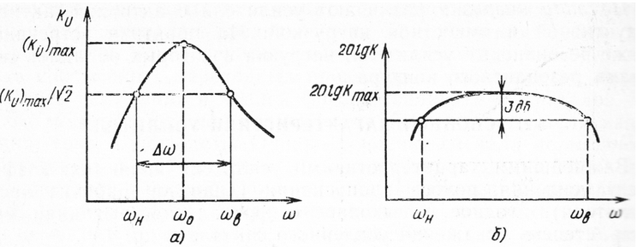
Рис.1. Полоса пропускания полосового фильтра по напряжению: а) в линейном масштабе по оси K_{U}, б) в логарифмическом масштабе по оси K_{U}.
Для операционного усилителя частотная характеристика выглядит по-другому (см. рис.2), а значит, полоса пропускания может быть шире:
Δω = ω_{B} – ω₀.
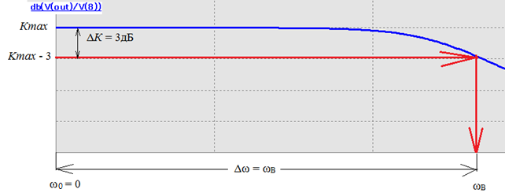
Рис.2. Полоса пропускания усилителя, исследуемого в лабораторной работе

